KỶ NIỆM 92 NĂM NGÀY THÀNH LẬP ĐOÀN THANH NIÊN
CỘNG SẢN HỒ CHÍ MINH
Nhân kỷ niệm 92 năm thành thành lập đoàn TNCS Hồ Chí Minh, sáng ngày 20 tháng 3 năm 2022. Trường THCS Nguyễn Trãi A đã tổ chức giải kéo co, liên hoan văn nghệ cho các em học sinh trong nhà trường.
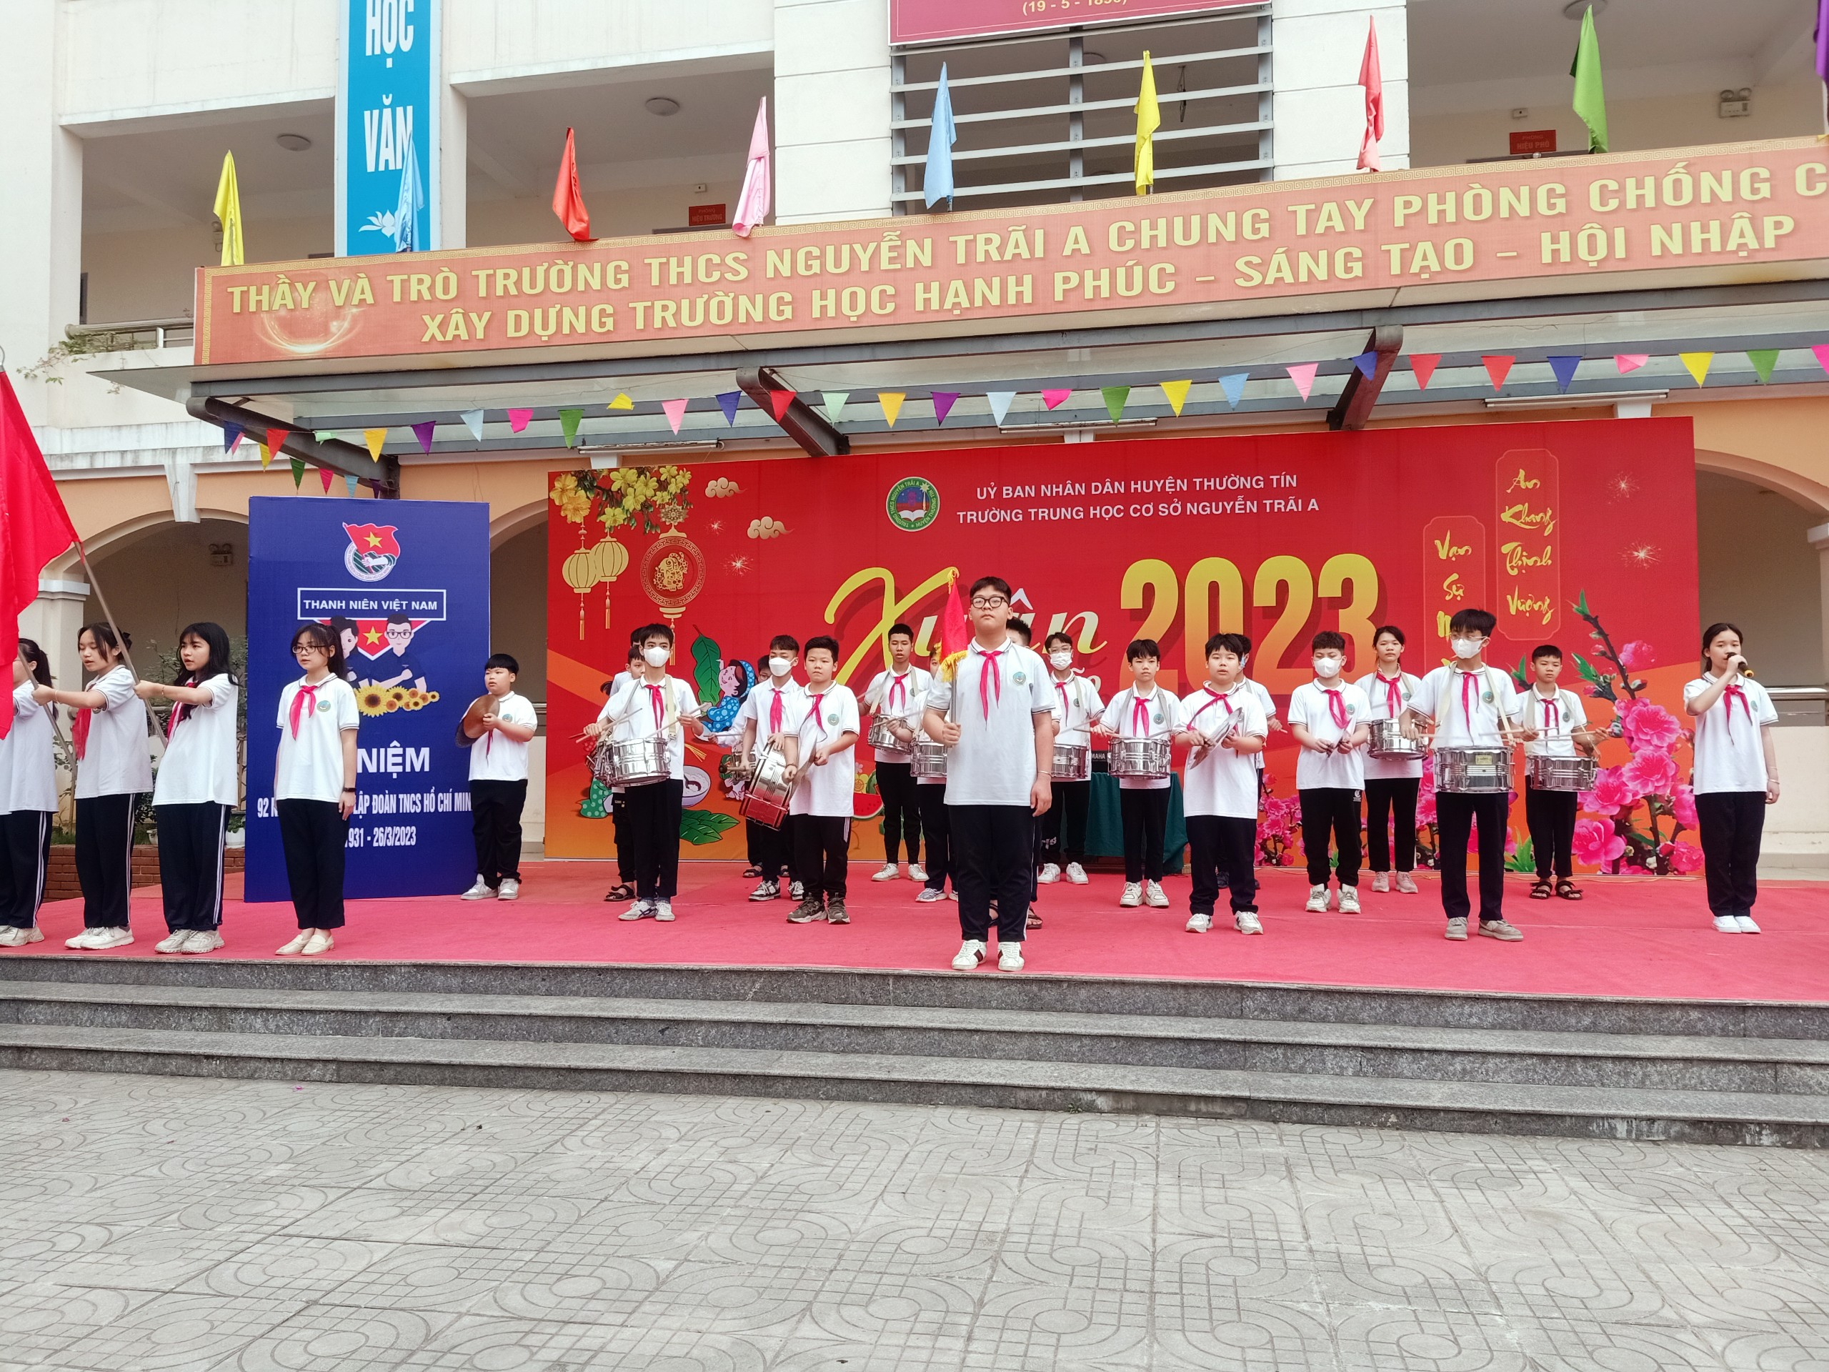
Trong buổi lễ kỷ niệm 92 năm ngày thành lập đoàn TNCS Hồ Chí Minh, cô giáo Nguyễn Thị Mai- Bí thư chi đoàn nhà trường lên ôn lại truyền thống của đoàn.
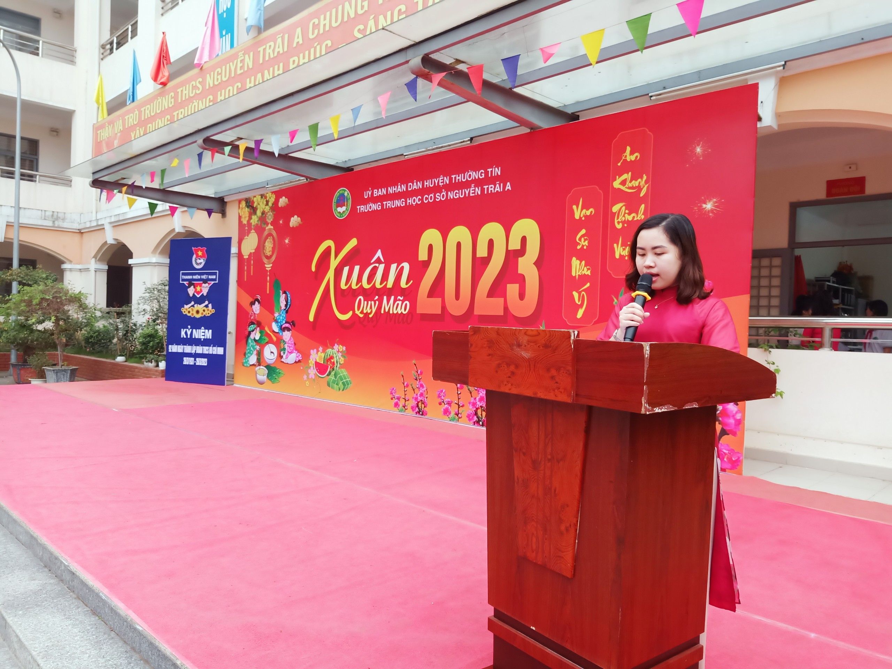
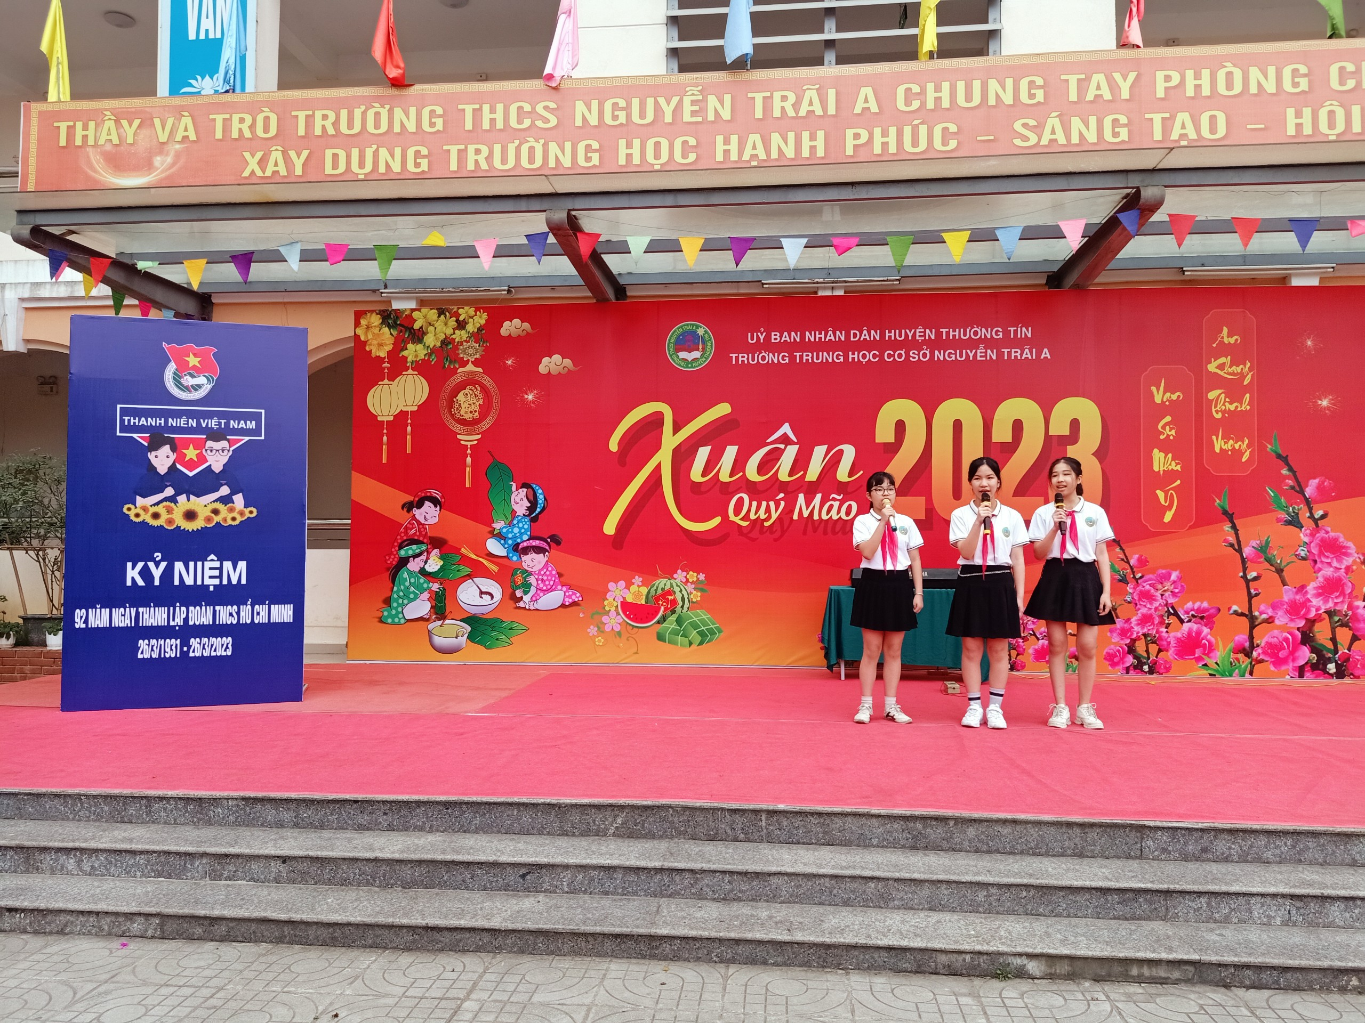

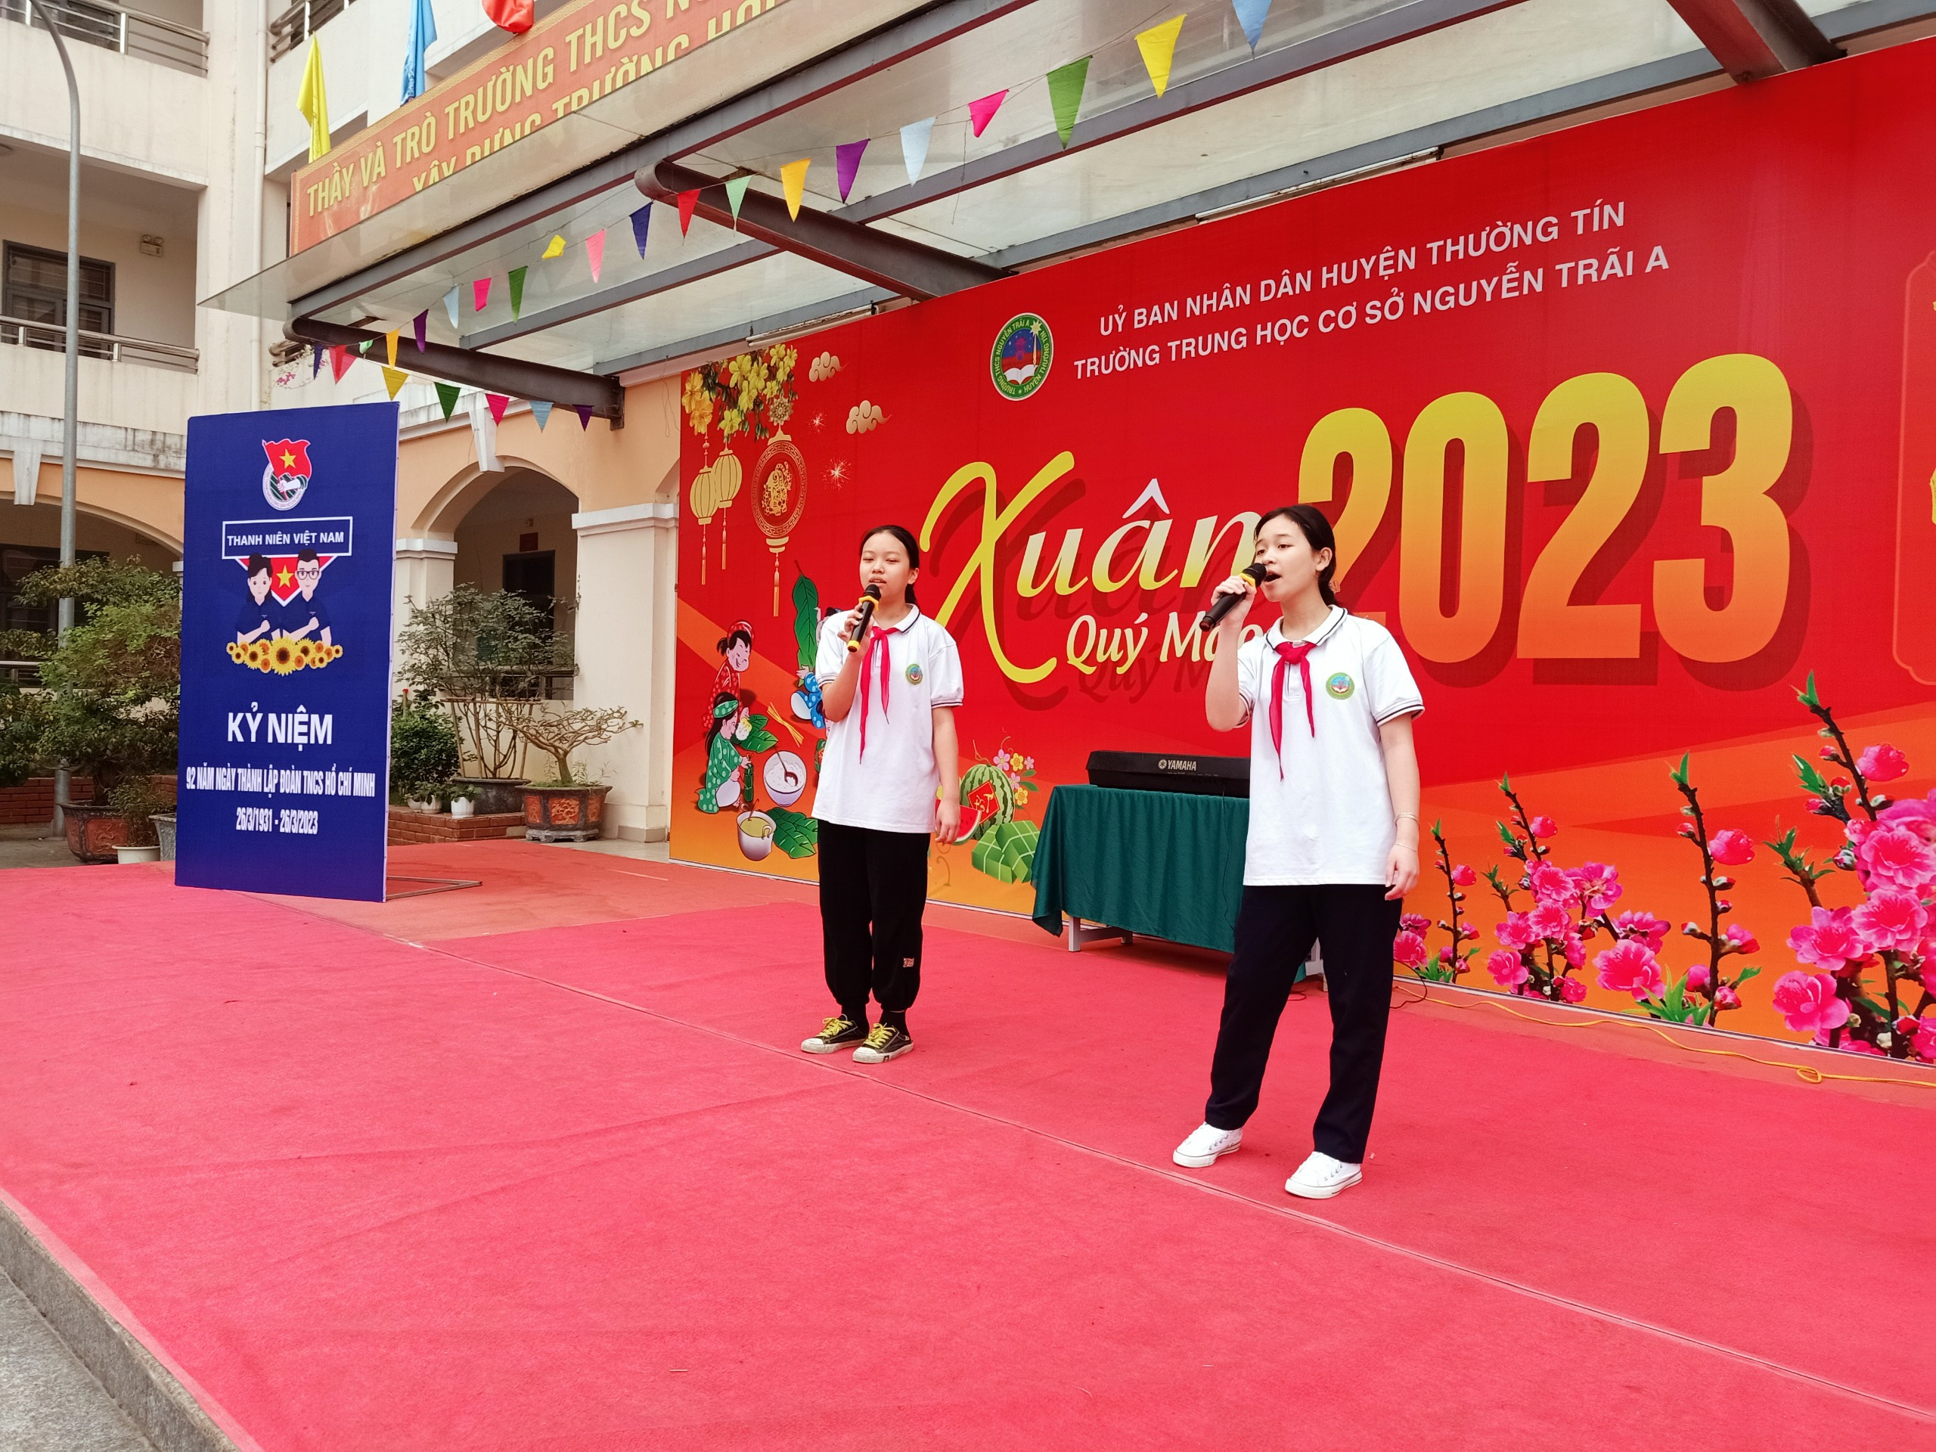
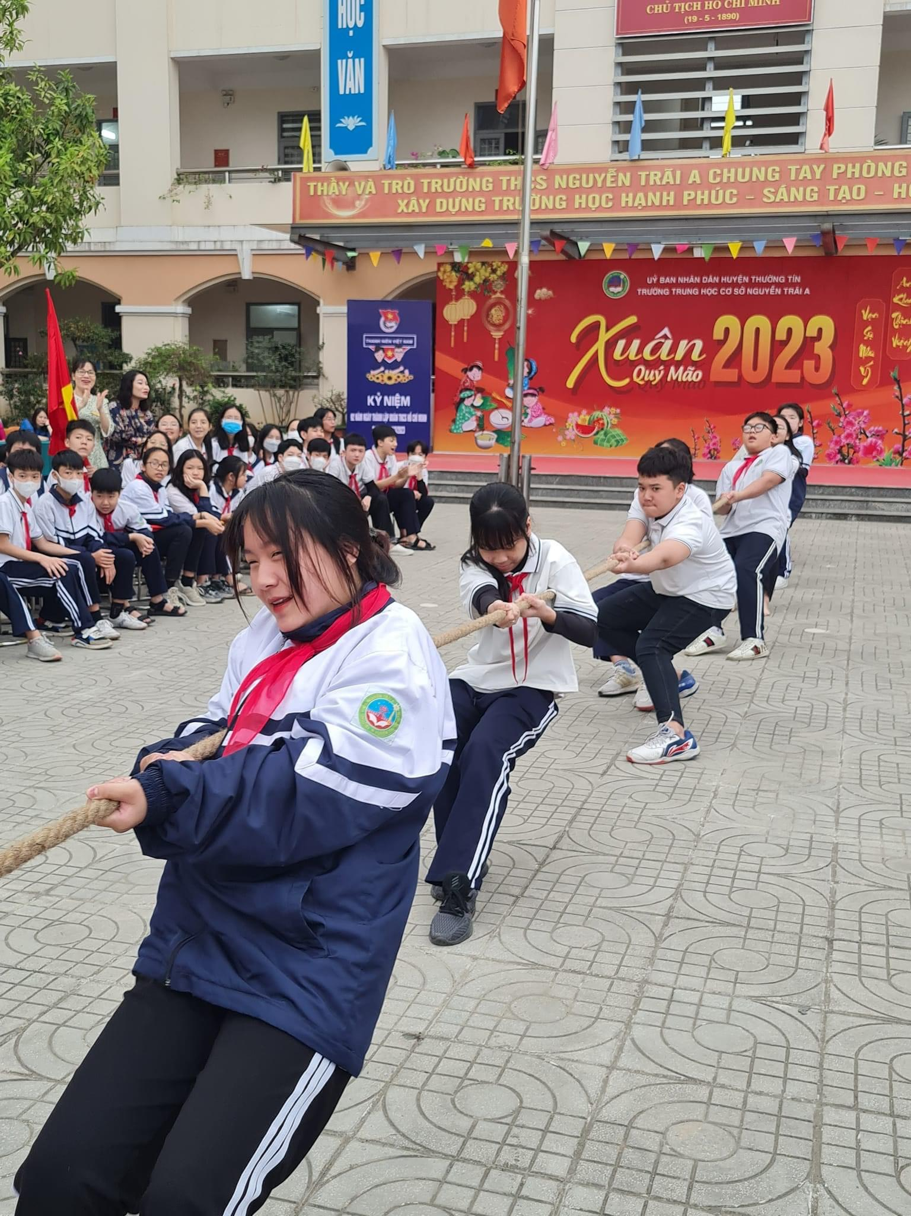

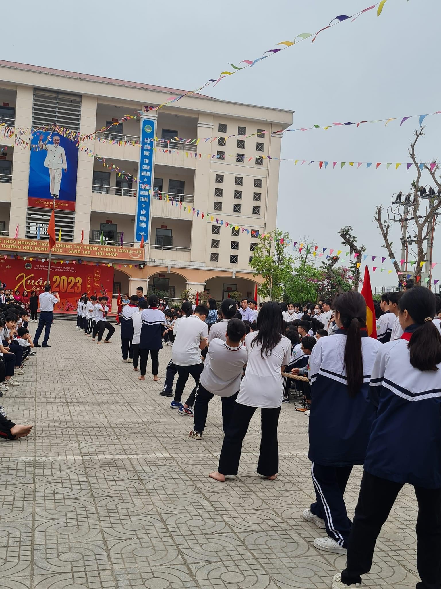
Cuối buổi lễ kỷ niệm 92 năm ngày thành lập đoàn TNCS Hồ Chí Minh , Ban giám hiệu nhà trường đã trao thưởng cho Thầy và trò có thành tích cao trong đợt thi đua kỷ niệm 92 năm ngày thành lập đoàn.
